Fotocopiadora b/n RICOH IM 5000 172.30.1.111

Fotocopiadora color RICOH IM 4500 172.30.1.112

Códigos para fotocopiadora de color:

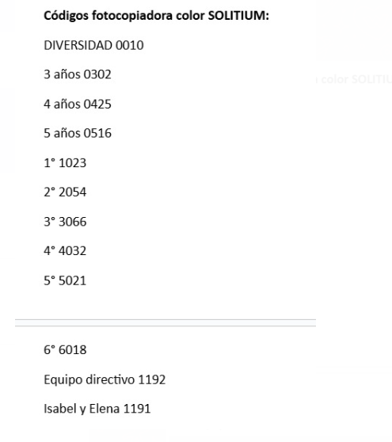

Conserjería y Administrativo